Образовательное событие
«Путешествие к пингвинам»» в старшей группе комбинированной направленности № 28 «Ромашки театральные»
МАДОУ «Детский сад «Театр на Звезде»» г. Перми Ленинского района

Авторы: Попова Инна Владимировна, воспитатель
Абраменко Людмила Геннадьевна, учитель – логопед

Пояснительная записка
Событийный формат образовательной деятельности позволяет проектировать ситуации, в которых у ребенка появляется осмысленная потребность как в осознанном владении имеющимися в социуме культурными нормами, так и в творческом подходе к использованию появившихся умений. Образовательное событие становится тем пространством возможностей, в котором ребенок является инициатором собственной образовательной деятельности. Событие – это нечто значимое и оставляющее след в душе ребенка, это небольшой отрезок жизни, наполненный какими – то особыми, специфичными для этого периода смыслом и атмосферой.
О том, что происходит образовательное событие, в которое дети нашей группы действительно включены, расскажут те продукты деятельности, которые присутствуют в группе.
Представляем образовательное событие «Путешествие к пингвинам»

Цель: путешествие к пингвинам с целью обогащения знаний о климате, обитателях Антарктиды у детей старшего дошкольного возраста (срок с 15.01 – 09.02 2024 г.)

Задачи:

Образовательные
- дать детям элементарные представления о географическом расположении Антарктиды и ее климатических условиях
- сформировать представления об обитателях Антарктиды
- рассказать о повадках животных, о том, как они приспособились к суровым условиям Антарктиды
- учить аргументировать, отвечая на вопросы

Развивающие
- развивать у детей внимание, интерес и любопытство к новому
- создавать веселое настроение у детей
- развивать умение сравнивать и логически мыслить

Воспитательные
- воспитывать такое качество характера, как целеустремлённость, настойчивость, доброжелательность
- формировать между детьми отношения, основанные на сотрудничестве и взаимопомощи
- воспитывать умение слушать собеседника, не перебивать

Оборудование:
пазл – карта Антарктиды, календарь ожидания, набор детской одежды по сезонам, карточки с теневым изображением животных Арктики и Антарктиды и картинки к ним, «снежки», мяч, лыжи, тарелки, стаканы, вода, конфеты «скитлс», экран, ноутбук, проектор, флешка с записью познавательного фильма об Антарктиде для дошкольников

План подготовки образовательного события
«Путешествие к пингвинам»
Дата | Деятельность
15.01 | Рисование «Пингвины»
16.01 | Лепка «Пингвины»
17.01 | Оформление макета «Антарктида» (совместная деятельность воспитателей и детей)
18.01 | Изучение энциклопедии по теме
19.01 | Аппликация «Пингвины на льдине»
22.01 | П.И. «Пингвины на льдине»  «Пингвины с мячом»
23.01 | Экспериментальная деятельность
24.01 | Презентация «Антарктида»
25.01 | Представление детских презентаций по теме
26.01 | Образовательное событие «Путешествие в Антарктиду»

Ход события
Дети с воспитателем подходят к календарю ожидания. Достают последнее вложение из кармашка. Там картинка, на которой «Путешественник с рюкзаком в тёплом снаряжении»
- Как вы думаете, куда сегодня мы отправимся? (ответы детей)
Здесь лежит подсказка. Надо только части собрать в целое, и тогда мы определим направление. (Дети собирают пазл – карту с Антарктидой)
- Что вы знаете о климате Антарктиды? (ответы детей)
Антарктида, Антарктида
Холодна ты даже с виду.
Ты на глобусе цветном
Ледяным лежишь ковром.
- Чтобы отправиться в это путешествие, надо подобрать себе одежду
(дети подбирают одежду)
- Суровый климат беспощаден к слабым. В походе мы должны быть сильными, выносливыми, смелыми, преодолеть все преграды
1 испытание
«Расчисти путь» - дети перекатывают «снежный ком» - мяч, передают следующему
2 испытание
- Антарктида хоть и холодный, суровый материк, но жизнь и на нем есть. «Найди по тени, кто здесь живёт» (дети находят картинку с изображением животного Антарктиды и называют его)
3 испытание
Впереди нас ждет новое испытание: лёд треснул, как мы можем продолжить свой путь? «Пройди, перепрыгивая по льдинам»
4 испытание
Кто главный обитатель в Антарктиде (пингвин)? Что вы знаете о них?
- пингвины – это птицы или животные?
-почему пингвины не замерзают?
-чем питаются пингвины?
-есть ли у пингвинов враги?
-из чего появляются пингвины?
5 испытание
«Сбереги яйцо» (пронести снежок – яйцо, зажав его между колен)
6 испытание
Все ближе приближаемся к цели. Надо ускориться, пока не поднялась метель. Продолжим путь на санях (два ребёнка перевозят по одному ребёнку на санках)
7 испытание (экспериментальная деятельность) «Северное сияние»
Небо озарило северное сияние. Давайте полюбуемся его красотой.
Предлагаю сделать самим северное сияние (дети садятся за столы, рассматривают алгоритм, выполняют опыт)

Вот мы и на месте. Антарктида встречает нас интересным фильмом. Просмотр познавательного фильма для дошкольников об Антарктиде
- Понравилось вам наше путешествие?
- Что особенно запомнилось?
- Что нового вы узнали об Антарктиде?
- Куда бы вы хотели отправиться в путешествие в следующий раз?

Рисование «Пингвины на льдине»
Цель: создание композиции «Пингвины на льдине»
Задачи:
-учить детей передавать строение пингвина, соблюдая относительную величину частей
-развивать эстетическое восприятие, творческое воображение
-воспитывать аккуратность, умение доводить замысел до конца
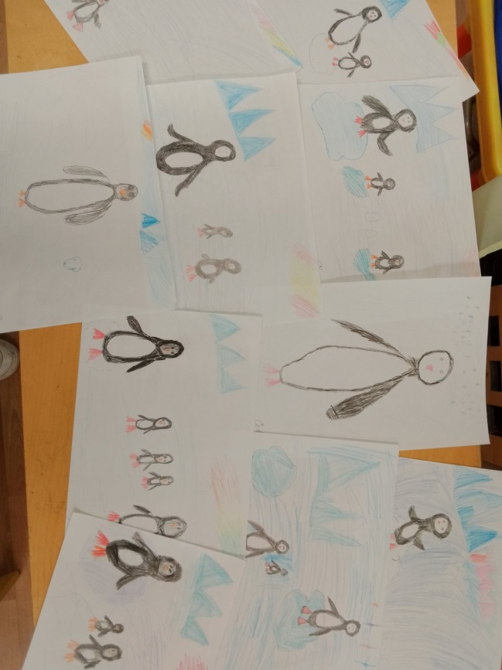
Лепка «Пингвины» для оформления макета «На Южном полюсе»
Цель: создание условий для развития творческих способностей и экологического воспитания детей.
Задачи:
- учить лепить пингвина, опираясь на алгоритм лепки
- формировать умение планировать работу по реализации замысла
- продолжать развивать приемы лепки
- воспитывать радость, удовлетворение от хорошего выполнения работы
Аппликация «Пингвины»
Цель: изготовление аппликации для украшения интерьера группы.
Задачи:
- развивать умение составлять изображение из отдельных частей
- закреплять приемы вырезания
- воспитывать интерес к природе
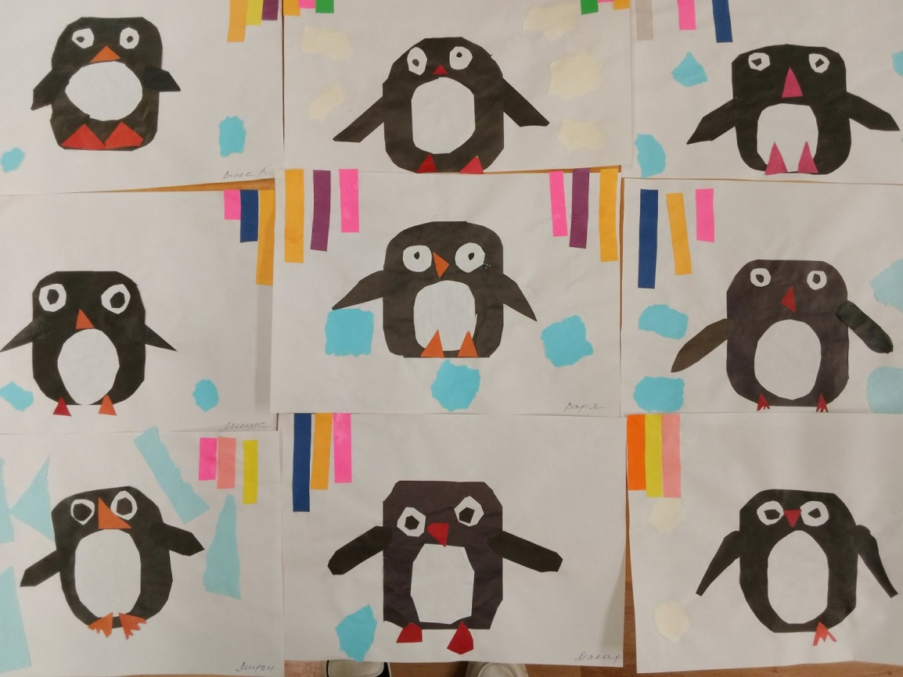
Детские презентации
Цель: детские выступления и оформленные на бумаге презентации о климате и обитателях Антарктиды
Задачи:
- расширить представления детей о континентах
- развивать связную речь и навыки общения
- расширять и активизировать словарь детей
- развивать память и мышление
- воспитывать активность, самостоятельность, навыки сотрудничества
- воспитывать бережное отношение к природе
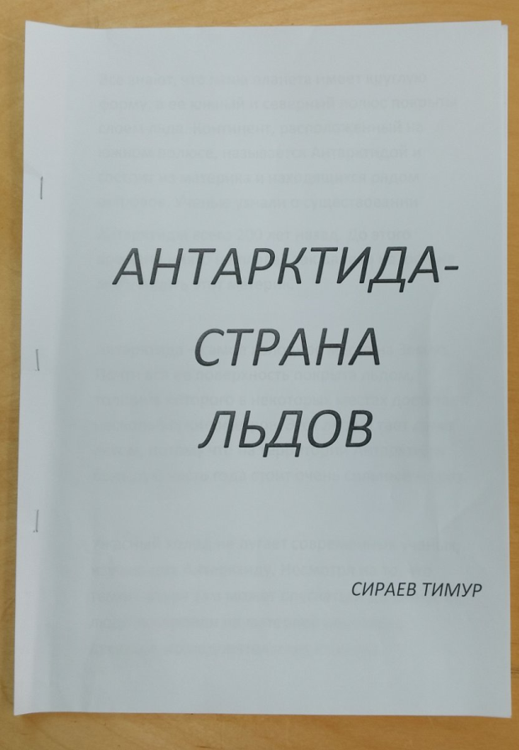
- учить публичному выступлению
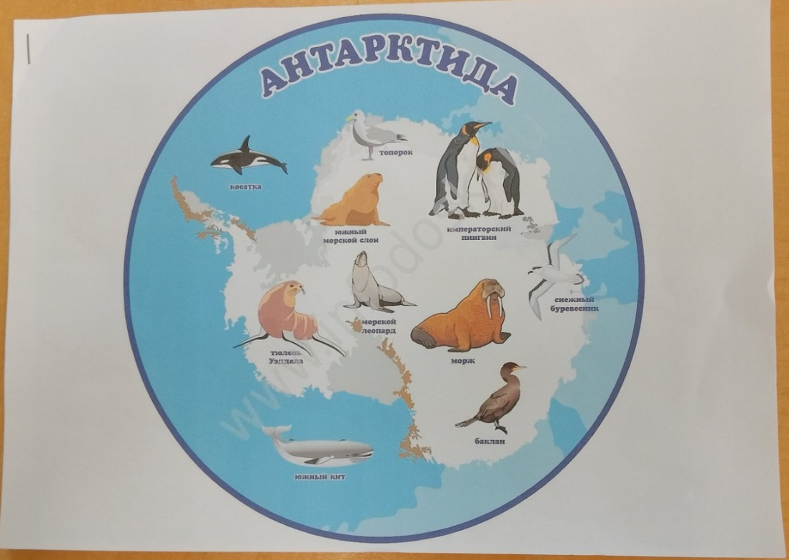
Макет «Пингвины»
Цель: изготовление макета «Антарктида», обобщение знаний о Южном полюсе
Задачи:
-расширить знания детей о материке
-формировать интерес к животному миру и особенностям климатических условий Антарктиды
-создать условия для развития познавательно – исследовательской деятельности детей
Назначение: оформление природного центра
-использование в качестве наглядно-дидактического пособия
-для самостоятельных игр
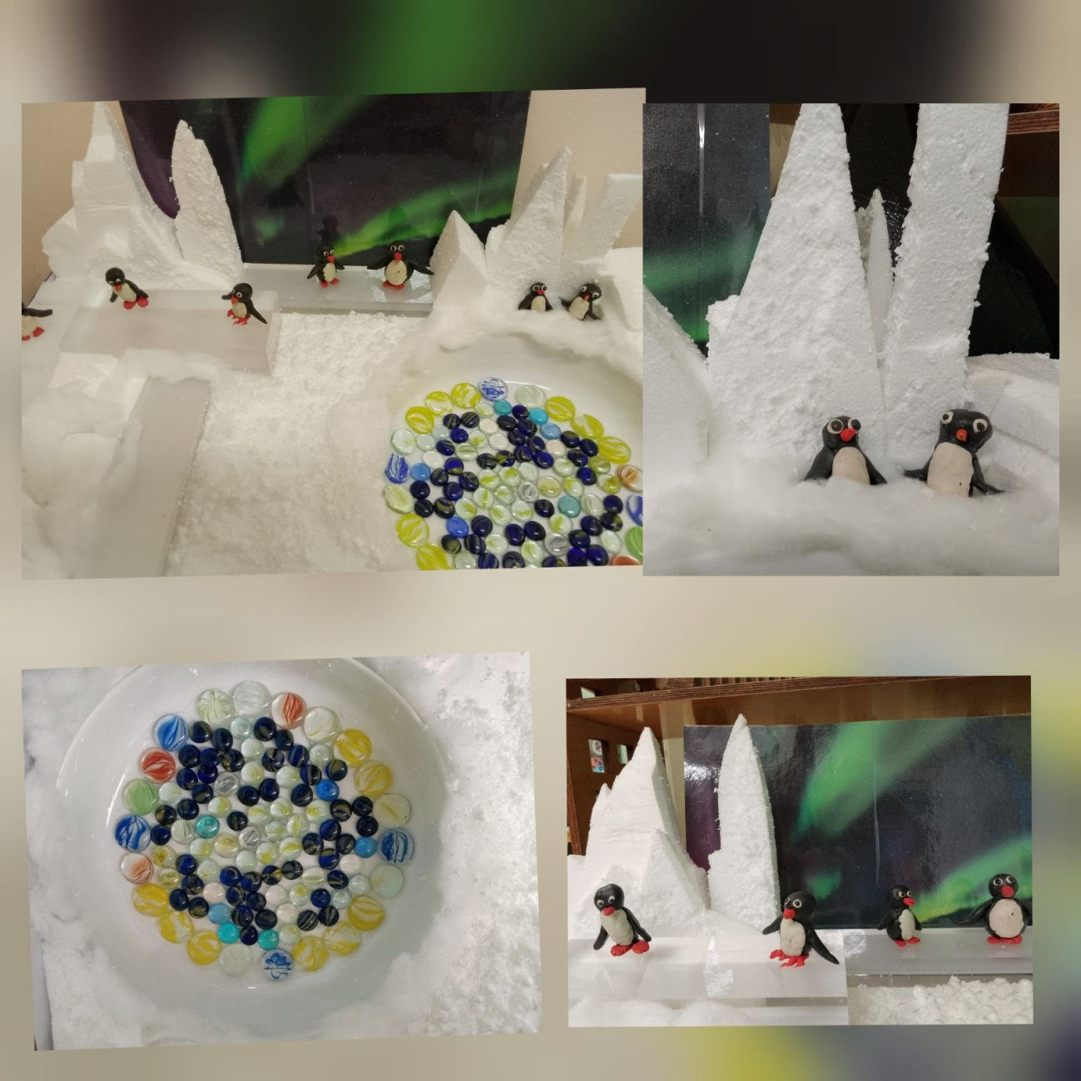

Экспериментальная деятельность «Северное сияние»
Описание: создать полярное сияние помогут драже в разноцветной глазури
- разноцветные конфеты
-емкость с теплой водой
-в емкость разложить по кругу конфеты
-аккуратно залить водой
-краска от драже потечет, образовывая радужное облако, подобно северному сиянию

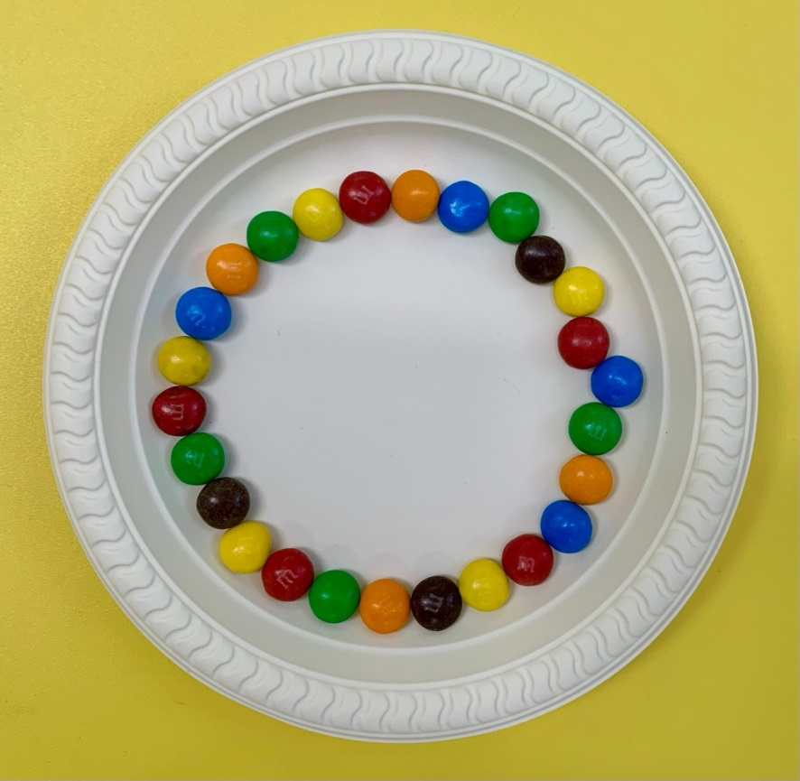 | 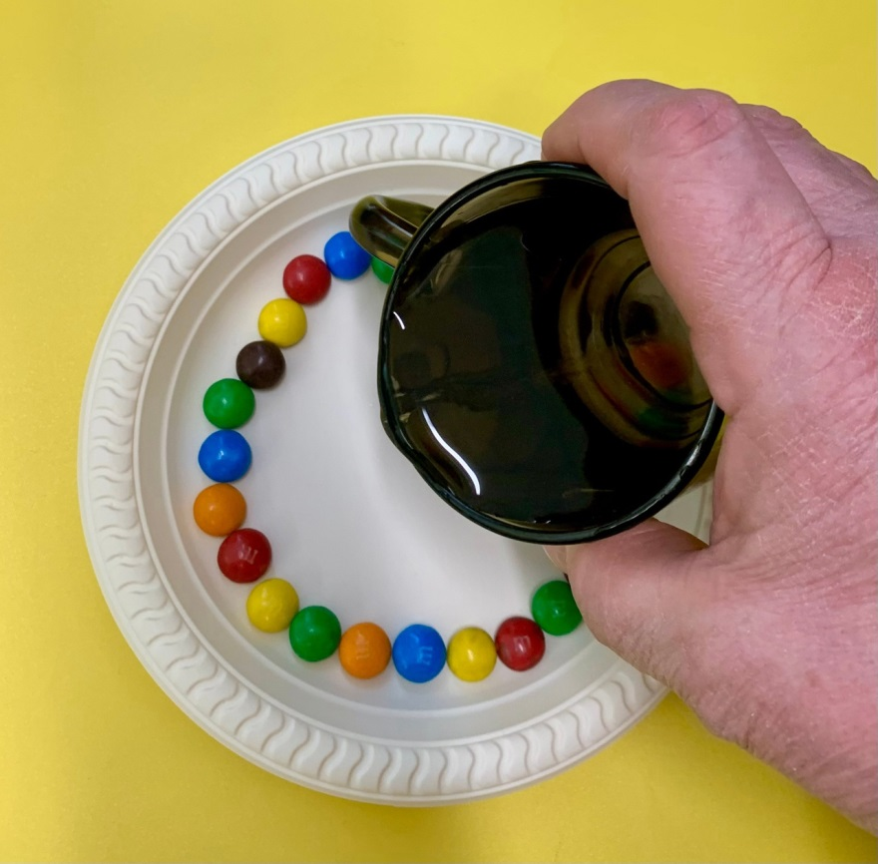
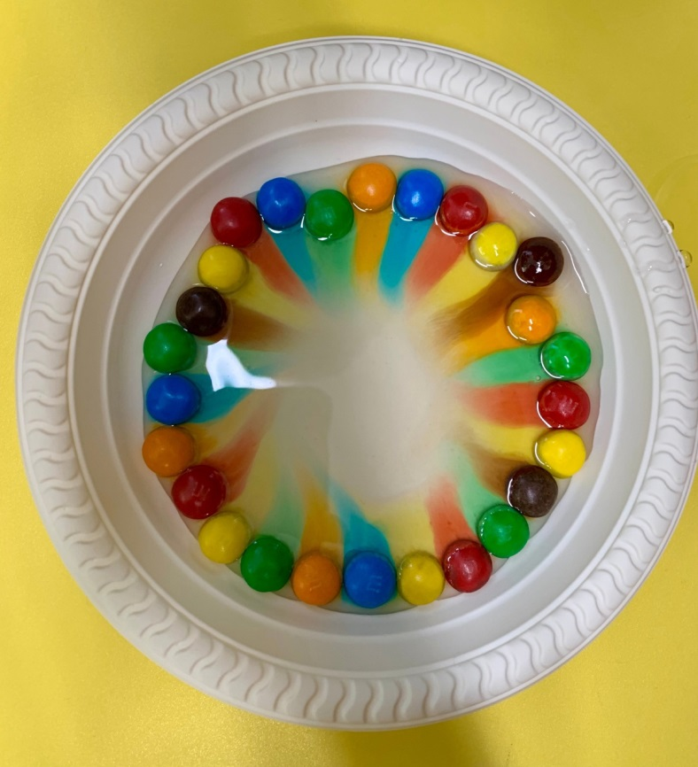 | 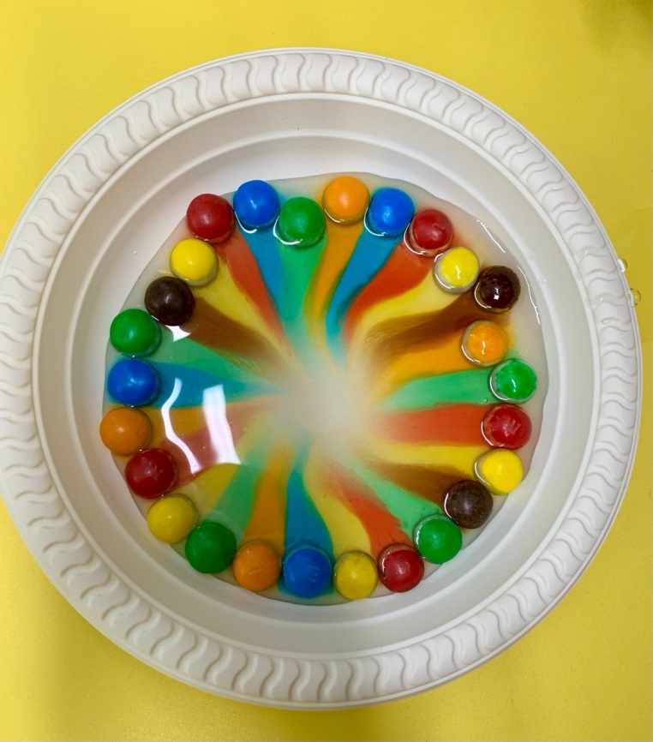
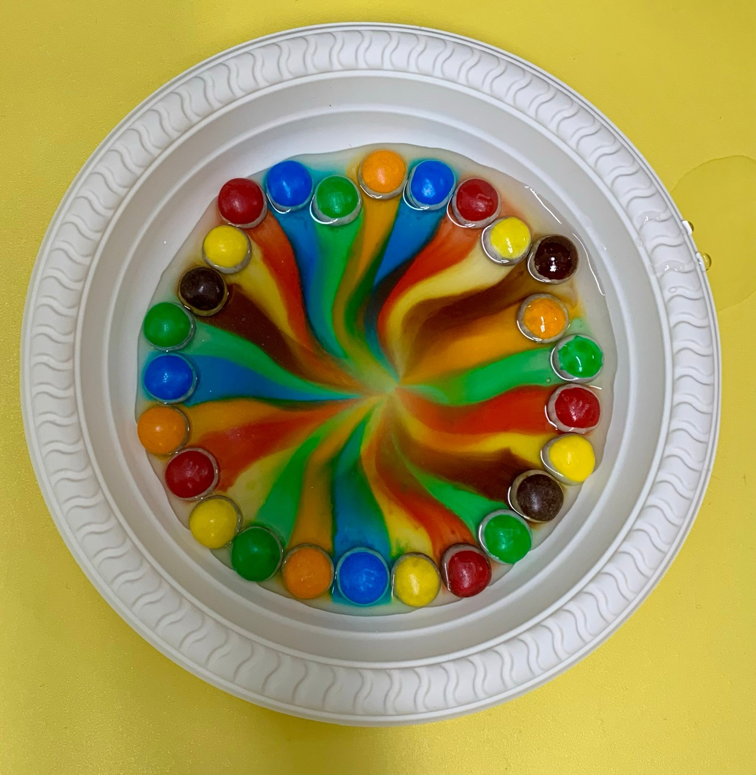

Календарь ожидания
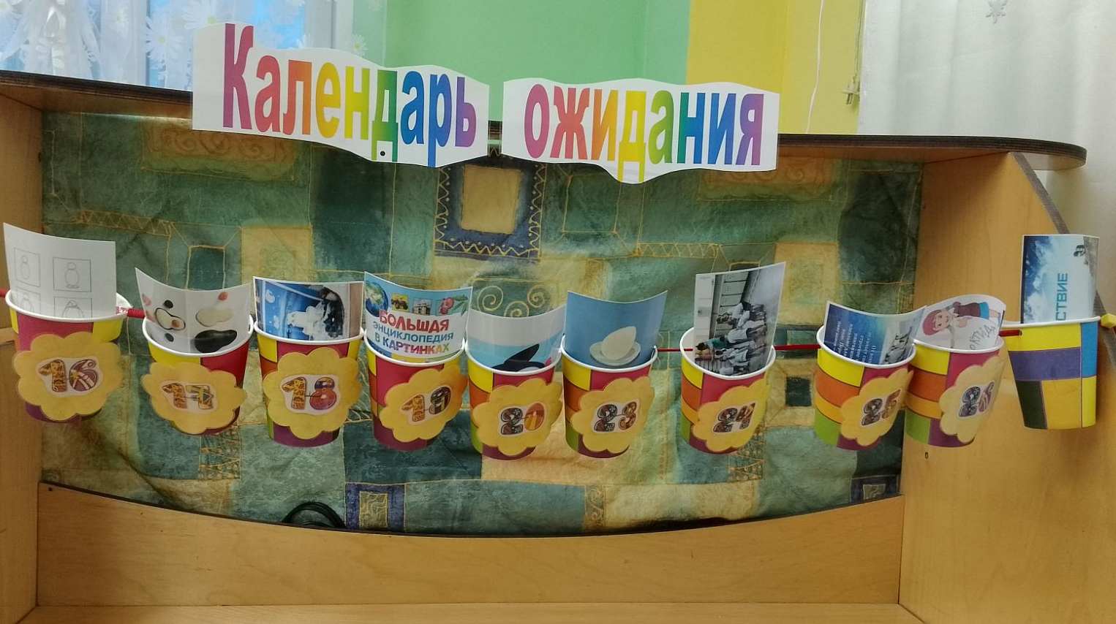

Оформление уголка природы

